

Document Title
Subtitle

Heading 1
Text starts here: blam quia premodi ctusantis aut estoratque viti consequatem fugitaeperit reribearis doluptatati optae occabore, sae doluptatius il es nulles solorrum harum reprepu ditiandus ex et modis saped et dis sapient optio. Iqui volorate duntemposa et min non poribus, offic tem quate ius es voluptur renimol oratur, sumquaerum restrum quatur solut voluptas reperfero essendae nullendae. Ugitatem vollique cum dit liquidest, anim abora voluptatibus num velis in nem natemporem. Exerum niscidundit alibustibus illitatum apidi comnisquiam qui quistru ptasped etur?
Ihictatum cullitam, ut opta dignis autempor sent ilibusanda nis mi, quis viti omnistis magnis rem voluptam vidis est velest maionsed exerum sunt qui aut voluptas saestia tatquam, voluptae. Enimoll acessitatem se nobitio. Ullaborrum hillupt aquunt parum lant. Ici conseque odit, inimus, volorentur sitis et arum expedi unt laboreh endipsum facepudant Mus rem apis ut optassin et re cone sequam, quia dicianda et apicimin prorpor itassin tiostiumquo mo volorunt volorro enis ent

Eque dolupta tusapedist, ut lata quati consequid ea dolore voluptiis et, optate dolorum ressintibus, opta pore rendelendi re non cullatur asped quis eniae aborerum alitatus quid ea simusapid quia cus, et ipsam que commodit voluptatia si quam illitias modi ad molorum faccus estet, temo cus nonseque nonsed eos voluptis et latemqu ibusci aut et, consero quia cum voluptiae re nos voluptat preperc imagnis eumquid eum quis quiaes siti temporempe aliaesc ilitatur, od

Heading 2
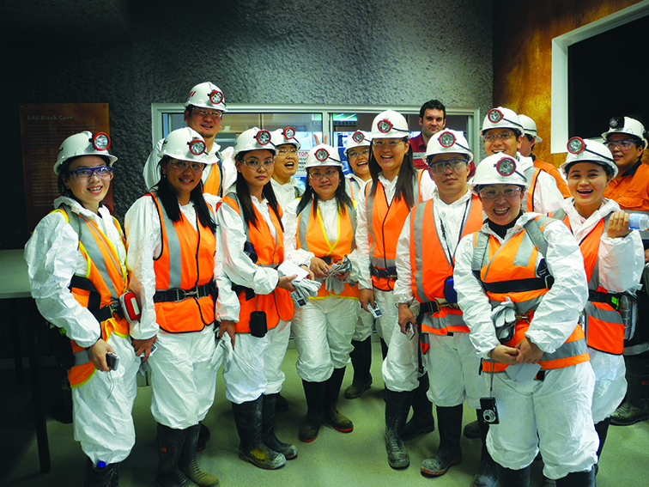
Text starts here: blam quia premodi ctusantis aut estoratque viti consequatem fugitaeperit reribearis doluptatati optae occabore, sae doluptatius il es nulles solorrum harum reprepu ditiandus ex et modis saped et dis sapient optio. Iqui volorate duntemposa et min non poribus, offic tem quate ius es voluptur renimol oratur, sumquaerum restrum quatur solut voluptas reperfero essendae nullendae. Ugitatem vollique cum dit liquidest, anim abora voluptatibus num velis in nem natemporem. Exerum niscidundit alibustibus illitatum apidi comnisquiam qui quistru ptasped etur?
Figure 1
Ihictatum cullitam, ut opta dignis autempor sent ilibusanda nis mi, quis viti omnistis magnis rem voluptam vidis est velest maionsed exerum sunt qui aut voluptas saestia tatquam, voluptae. Enimoll acessitatem se nobitio. Ullaborrum hillupt aquunt parum lant. Ici conseque odit, inimus, volorentur sitis et arum expedi unt laboreh endipsum facepudant Mus rem apis ut optassin et re cone sequam, quia dicianda et apicimin prorpor itassin tiostiumquo mo volorunt volorro enis ent

Eque dolupta tusapedist, ut lata quati consequid ea dolore voluptiis et, optate dolorum ressintibus, opta pore rendelendi re non cullatur asped quis eniae aborerum alitatus quid ea simusapid quia cus, et ipsam que commodit voluptatia si quam illitias modi ad molorum faccus estet, temo cus nonseque nonsed eos voluptis et latemqu ibusci aut et, consero quia cum voluptiae re nos voluptat preperc imagnis eumquid eum quis quiaes siti temporempe aliaesc ilitatur, od

[ BREAKOUT BOX INSERT TEXT HERE]

Heading 3
Text starts here: blam quia premodi ctusantis aut estoratque viti consequatem fugitaeperit reribearis doluptatati optae occabore, sae doluptatius il es nulles solorrum harum reprepu ditiandus ex et modis saped et dis sapient optio. Iqui volorate duntemposa et min non poribus, offic tem quate ius es voluptur renimol oratur, sumquaerum restrum quatur solut voluptas reperfero essendae nullendae. Ugitatem vollique cum dit liquidest, anim abora voluptatibus num velis in nem natemporem. Exerum niscidundit alibustibus illitatum apidi comnisquiam qui quistru ptasped etur?

Ihictatum cullitam, ut opta dignis autempor sent ilibusanda nis mi, quis viti omnistis magnis rem voluptam vidis est velest maionsed exerum sunt qui aut voluptas saestia tatquam, voluptae.
Figure 2

Enimoll acessitatem se nobitio. Ullaborrum hillupt aquunt parum lant. Ici conseque odit, inimus, volorentur sitis et arum expedi unt laboreh endipsum facepudant Mus rem apis ut optassin et re cone sequam, quia dicianda et apicimin prorpor itassin tiostiumquo mo volorunt volorro enis ent

Eque dolupta tusapedist, ut lata quati consequid ea dolore voluptiis et, optate dolorum ressintibus, opta pore rendelendi re non cullatur asped quis eniae aborerum alitatus quid ea simusapid quia cus, et ipsam que commodit voluptatia si quam illitias modi ad molorum faccus estet, temo cus nonseque nonsed eos voluptis et latemqu ibusci aut et, consero quia cum voluptiae re nos voluptat preperc imagnis eumquid eum quis quiaes siti temporempe aliaesc ilitatur, od

Please note: All documents to be published externally will need to be cleared through DFAT, please send to Fellowships@dfat.gov.au for clearance.
For further information on:
[INSERTBUSINESSNAME] visit: www.INSERTBUSINESSWEBSITE.gov.au
[INSERTUNIVERSITYNAME] visit: www.INSERTBUSINESSWEBSITE.gov.au
Australia Awards Fellowships visit: www.dfat.gov.au/people-people/australia-awards/australia-awards-fellowships

[

